索引创建 索引类型 用在哪里

表的创建

Inner join 与left outer join on..

static 怎么被类共享

StringBuffer为什么可变 怎么可变

HashMap为什么安全 怎么实现的

HaspMap允许空值和空键吗 键可以重复吗 如何利用哈希码

Socket？通信

Lamda表达式

Mybatis批量处理 一般注解 foreach处理

#{}和${}区别 传递参数

==和equals区别

SpringMVC工作原理

Spring注解

事务隔离级别 事务注解 注解里面的参数

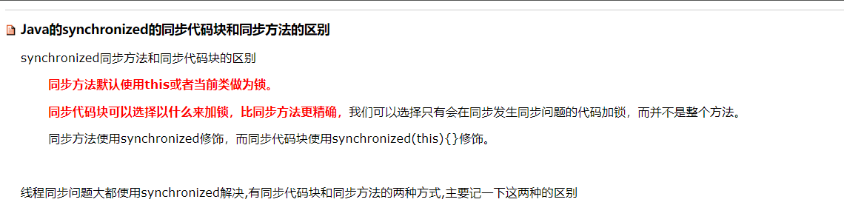

接口可以继承接口吗

多态 向上转型 向下转型